Alterar Processo
Sistema | SIPAC
Módulo | Portal Administrativo
Usuários | Servidores da Instituição responsáveis pela gestão de documentos e processos no sistema de Protocolo
Perfil | Administrador Protocolo
Última Atualização | Janeiro de 2020
Esta funcionalidade permite que o usuário altere os dados de um processo previamente cadastrado no sistema da Instituição. Esta alteração só poderá ser realizada antes do recebimento do processo na sua unidade de destino, ainda na primeira tramitação.
Para realizar a operação, acesse o SIPAC -> Módulos -> Portal Administrativo -> Protocolo -> Processos -> Alterar Processo.
O sistema exibirá uma página com o campo de Consulta de Processos e a lista de Processos Possíveis de Alteração encontrados:
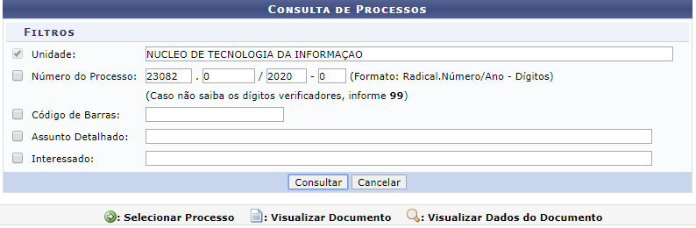
Primeiramente, caso deseje realizar uma busca por um processo específico, informe um ou mais dos seguintes dados:
- Unidade de cadastro do processo;
- Número do Processo;
- Número do Código de Barras do processo;
- Assunto Detalhado do processo;
- Nome do Interessado no processo.
Caso desista de realizar a operação, clique em Cancelar e confirme a desistência na janela que será exibida posteriormente. Esta ação será válida em todas as telas em que estiver presente.
Para prosseguir, clique em Consultar. A página será atualizada e, na lista de Processos Possíveis de Alteração, passarão a ser exibidos apenas os processos que atendem aos critérios de busca informados.
Na lista de Processos Possíveis de Alteração, clique no número de um determinado processo para visualizar seus detalhes. Exemplificaremos com o processo de número 23082.002444/2019-33.
Uma nova janela será apresentada com os Dados Gerais do Processo, conforme figura a seguir:
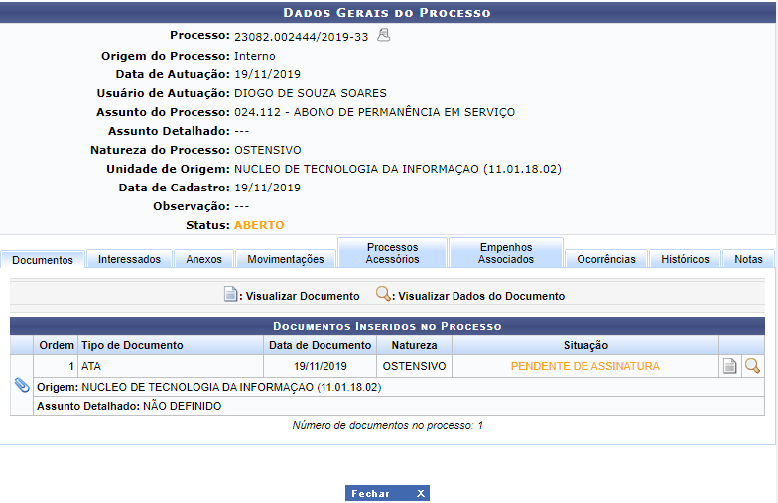
As ações contidas nesta tela serão explicadas detalhadamente no manual Consultar Processo, listado em Manuais Relacionados, no fim deste mesmo manual.
Se desejar fechar esta tela e retornar à página anterior, clique em .
De volta à lista de Processos Possíveis de Alteração, clique no ícone ao lado do processo que deseja alterar para selecioná-lo. Utilizaremos novamente como exemplo o processo de número 23082.002444/2019-33.
O sistema o direcionará para a página Dados Gerais do Processo:
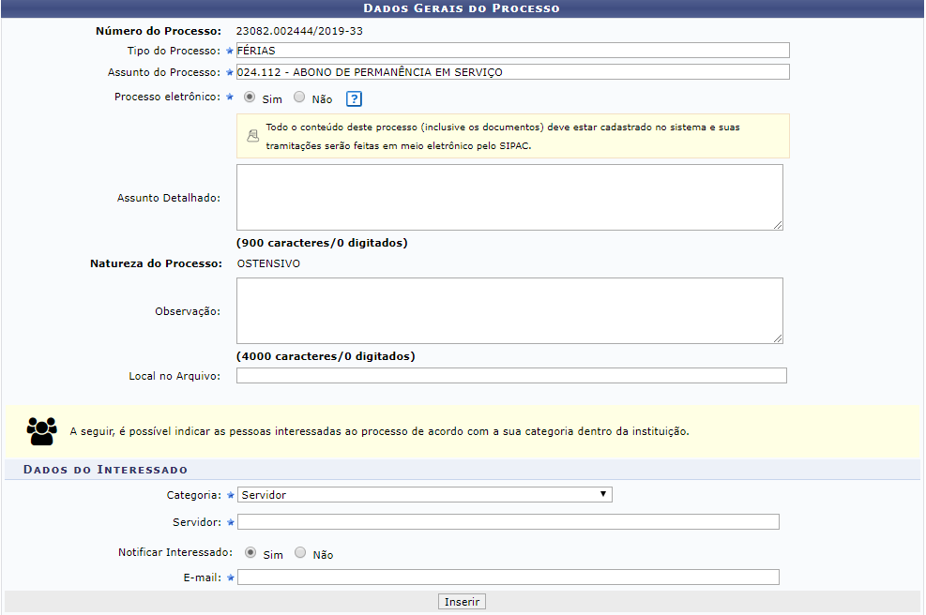
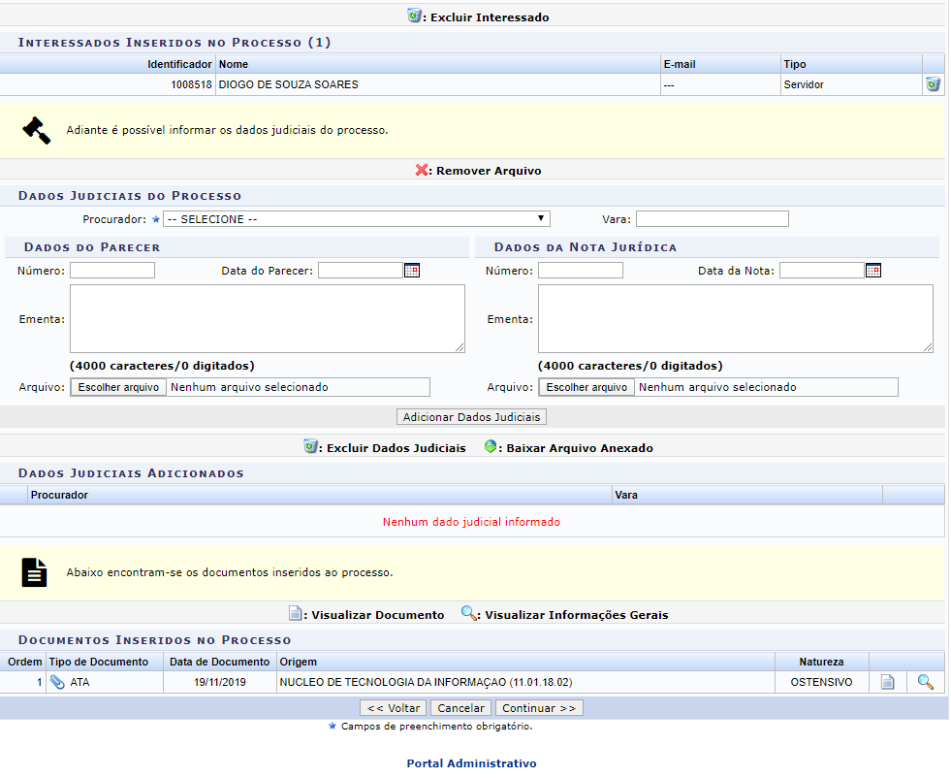
Nesta página, é possível alterar o Tipo do processo, Assunto do processo, Processo eletrônico, alterar e/ou inserir novas Observações, novos Assuntos detalhados.
Nesta tela, é possível visualizar os interessados previamente adicionados ao processo e, se desejar, adicionar um novo interessado. Para isso, é necessário informar a Categoria do interessado, dentre as opções Servidor, Aluno, Credor, Unidade e Outros, bem como os dados do interessado, que dependerá da categoria a qual pertence. Para confirmar a inclusão, clique em Inserir.
Uma mensagem de sucesso da operação será exibida no topo da tela e a lista de Interessados Inseridos no Processo será atualizada, passando a exibir o interessado adicionado.
Caso deseje remover um interessado que tenha sido previamente inserido, clique em . A seguinte janela de solicitação de confirmação será apresentada:
Caso deseje retornar à página anterior, clique em Voltar. Esta ação será válida em todas as telas que a apresentem.
Caso deseje visualizar o documento, clique em . Esta ação será válida em todas as telas que a apresentem.
Após realizar as alterações desejadas, clique em Continuar para prosseguir. O sistema disponibilizará a seguinte página:
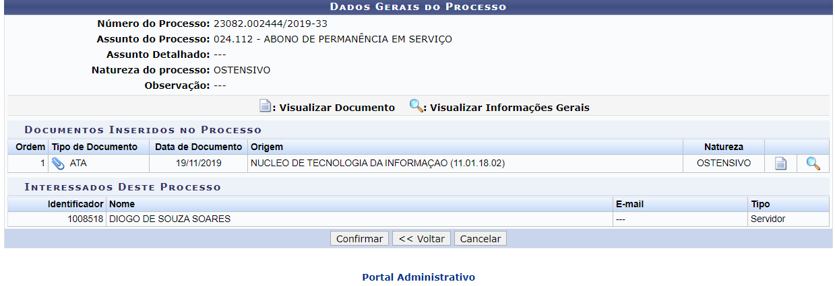
Bom Trabalho!

Manuais Relacionados
- Consultar Processo
- Consultar Documentos
- Cadastrar Processo
- Cadastrar Despacho Eletrônico
<< Voltar - Portal Administrativo

